Для историков – этап «Патриотический вестник» - участвуют 2 человека.
Представители команд получают на этапе задание. В задание входит 10 вопросов викторины и 10 заданий на знание героев войны.
За каждый правильный ответ в викторине 1 балл. Максимальная оценка – 10 баллов.
В задании «О ком идет речь?» оценка ставится за правильность ответа - 1 балл, за правильность фотографии – 1 балл. Максимальная оценка – 20 баллов.
Итоговые максимальные баллы за этап – 30 баллов.
Время на прохождение этапа должно занимать не более 20 минут.
Ответы:
- Викторина

№ п/п | Вопросы | Ответы
1 | В каком городе-герое мужественно сражалась подземная крепость Аджимушкай? | Керчь
2 | Какой из городов-героев ни разу не был захвачен вражескими войсками за всю историю существования? | В годы войны Ленинград,  ныне Санкт-Петербург
3 | До революции этот город на берегу Волги назывался Царицын. Во время Великой Отечественной войны его защитники вели бои за каждый квартал, улицу, дом. Назовите этот город-герой? | В годы войны Сталинград,  ныне Волгоград
4 | В каком городе проходил футбольный матч между футболистами Германии и Красной Армии, известный как «Матч смерти»? | Киев, 9 августа 1942 г. между командами «Старт» и «Флакельф»
5 | На стенах какого сооружения мы можем прочесть надпись: «Нас было пятеро: Седов, Грутов, Боголют, Михайлов, Селиванов. Мы приняли первый бой. 22.VI.1941. Умрем, но не уйдем!»? | Брестская крепость
6 | Как назывался плацдарм площадью 30 кв.м. под Новороссийском, на котором 225 дней продолжались кровопролитные бои? | «Малая земля»
7 | Какой город основан на месте турецкой крепости Хаджибей ? | Одесса
8 | «Эта небольшая группа, обороняя один дом, уничтожила вражеских солдат больше, чем гитлеровцы потеряли при взятии Парижа». О каком доме пишет генерал В.И. Чуйков, сколько их было человек? | Дом Павлова в Сталинграде, долгое время считалось, что дом обороняли  24 героя 9 национальностей. Сегодня известно, что бойцов было 26 человек
9 | О судьбе какого города говорил Гитлер: «…я сотру этот чертов город с лица земли, а на его месте построю искусственное озеро». | Москва
10 | Какой город защищала плавучая артиллерийская батарея, прозванная фашистами «Квадратом смерти»? | Севастополь
Всего: |  | 10 баллов

- О ком идет речь?

№ п/п | Вопрос-описание | Ф.И.О. | Фотография
1 | Легендарный летчик, Герой Советского Союза, 18 суток ползший в лесу по снегу с раздробленными ступнями, после ампутации обеих ног, за год научился не только ходить на протезах, но и вновь освоил управление самолетом и добился назначения на фронт. | Маресьев  Алексей  Петрович | 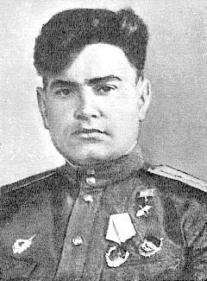
2 | Политрук, руководивший боем у разъезда Дубосекова, где 28 солдат из дивизии генерал-майора И.В. Панфилова сразились с 50 гитлеровскими танками. Ему принадлежали исторические слова: «Велика Россия, а отступать некуда. Позади Москва!»? | Клочков (Диев) Василий  Георгиевич | 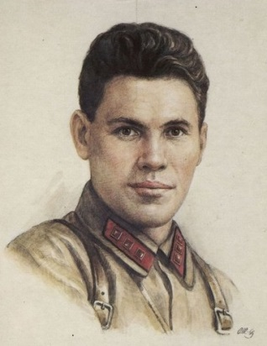
3 | Актриса, до войны снимавшаяся в кино, ставшая санинструктором, вынесшая с поля боя 50 раненых бойцов, её на фронте прозвали «огненной девушкой». После гибели командира, подняла бойцов в атаку и первой ворвалась во вражеский окоп, будучи смертельно раненой, продолжала вести бой, пока не подоспело подкрепление. | Королева Марионелла (Гуля) Владимировна | 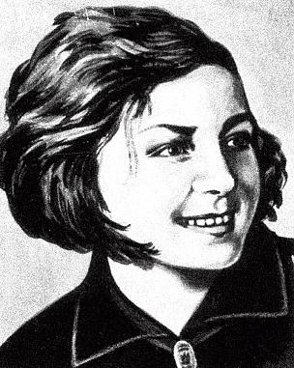
4 | Летчик, в 11 воздушных боях сбивший 11 вражеских самолётов, в своем последнем вылете вступил в бой против 20 немецких бомбардировщиков, сбивший 9 из них, был удостоен звания Героя Советского Союза посмертно. | Горовец  Александр Константинович | 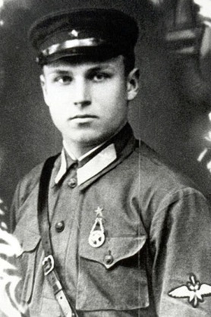
5 | 19 летний рядовой гвардейского стрелкового полка, в бою за деревню Чернушки, закрыл телом амбразуру пулеметного дзота гитлеровцев, посмертно удостоен звания Герой Советского Союза | Матросов  Александр Матвеевич | 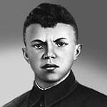
6 | Герой Сталинградской битвы, который уничтожил 225 солдат и офицеров противника, в том числе 11 снайперов, особенно прославил его поединок с немецким «сверхснайпером». | Зайцев  Василий Григорьевич | 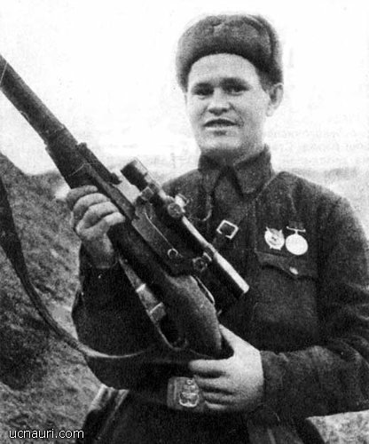
7 | Адольф Гитлер считал этого человека с абсолютно гражданской профессией врагом рейха №1. Он был в числе первых, кого фашистский диктатор собирался повесить, за доставку его в Берлин, фюрер предлагал 100 000 марок. Во время войны советское руководство оберегало это человека на государственном уровне. | Левитан  Юрий  Борисович | 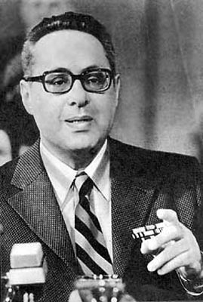
8 | Летчик, Герой Советского Союза, на 5-й день войны, направивший свой подбитый самолет в скопление фашистских танков и автоцистерн. | Гастелло  Николай  Францевич | 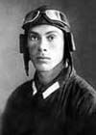
9 | Герой Советского Союза – матрос лидера «Минск», который, получил в бою тяжёлое ранение и в бессознательном состоянии был схвачен гитлеровцами. Подвергся пыткам, но военной тайны не выдал, был заживо сожжён на костре. | Никонов  Евгений Александрович | 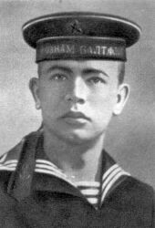
10 | 18 летняя москвичка, ставшая четвертой женщиной – Героем Советского Союза и первой в Великой Отечественной войне. Попав в плен, назвалась «Таней», выдержав зверские мучения и не выдав своих товарищей, была повешена. Немецкий офицер, присутствовавший на её казни сказал: «Маленькая героиня вашего народа осталась тверда». | Космодемьянская Зоя  Анатольевна | 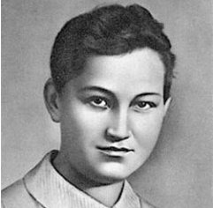
Всего: |  | 10 | 10
Итого баллов: |  | 20 баллов

Команда ____________________________________

- Викторина

№ п/п | Вопросы | Ответы
1 | В каком городе-герое мужественно сражалась подземная крепость Аджимушкай?
2 | Какой из городов-героев ни разу не был захвачен вражескими войсками за всю историю существования?
3 | До революции этот город на берегу Волги назывался Царицын. Во время Великой Отечественной войны его защитники вели бои за каждый квартал, улицу, дом. Назовите этот город-герой?
4 | В каком городе проходил футбольный матч между футболистами Германии и Красной Армии, известный как «Матч смерти»?
5 | На стенах какого сооружения мы можем прочесть надпись: «Нас было пятеро: Седов, Грутов, Боголют, Михайлов, Селиванов. Мы приняли первый бой. 22.VI.1941. Умрем, но не уйдем!»?
6 | Как назывался плацдарм площадью 30 кв.м. под Новороссийском, на котором 225 дней продолжались кровопролитные бои?
7 | Какой город основан на месте турецкой крепости Хаджибей ?
8 | «Эта небольшая группа, обороняя один дом, уничтожила вражеских солдат больше, чем гитлеровцы потеряли при взятии Парижа». О каком доме пишет генерал В.И. Чуйков, сколько их было человек?
9 | О судьбе какого города говорил Гитлер: «…я сотру этот чертов город с лица земли, а на его месте построю искусственное озеро».
10 | Какой город защищала плавучая артиллерийская батарея, прозванная фашистами «Квадратом смерти»?
Всего:

Команда ____________________________________
- О ком идет речь?

№ п/п | Вопрос-описание | Ф.И.О. | Фотография
1 | Легендарный летчик, Герой Советского Союза, 18 суток ползший в лесу по снегу с раздробленными ступнями, после ампутации обеих ног, за год научился не только ходить на протезах, но и вновь освоил управление самолетом и добился назначения на фронт.
2 | Политрук, руководивший боем у разъезда Дубосекова, где 28 солдат из дивизии генерал-майора И.В. Панфилова сразились с 50 гитлеровскими танками. Ему принадлежали исторические слова: «Велика Россия, а отступать некуда. Позади Москва!»?
3 | Актриса, до войны снимавшаяся в кино, ставшая санинструктором, вынесшая с поля боя 50 раненых бойцов, её на фронте прозвали «огненной девушкой». После гибели командира, подняла бойцов в атаку и первой ворвалась во вражеский окоп, будучи смертельно раненой, продолжала вести бой, пока не подоспело подкрепление.
4 | Летчик, в 11 воздушных боях сбивший 11 вражеских самолётов, в своем последнем вылете вступил в бой против 20 немецких бомбардировщиков, сбивший 9 из них, был удостоен звания Героя Советского Союза посмертно.
5 | 19 летний рядовой гвардейского стрелкового полка, в бою за деревню Чернушки, закрыл телом амбразуру пулеметного дзота гитлеровцев, посмертно удостоен звания Герой Советского Союза
6 | Герой Сталинградской битвы, который уничтожил 225 солдат и офицеров противника, в том числе 11 снайперов, особенно прославил его поединок с немецким «сверхснайпером».
7 | Адольф Гитлер считал этого человека с абсолютно гражданской профессией врагом рейха №1. Он был в числе первых, кого фашистский диктатор собирался повесить, за доставку его в Берлин, фюрер предлагал 100 000 марок. Во время войны советское руководство оберегало это человека на государственном уровне.
8 | Летчик, Герой Советского Союза, на 5-й день войны, направивший свой подбитый самолет в скопление фашистских танков и автоцистерн.
9 | Герой Советского Союза – матрос лидера «Минск», который, получил в бою тяжёлое ранение и в бессознательном состоянии был схвачен гитлеровцами. Подвергся пыткам, но военной тайны не выдал, был заживо сожжён на костре.
10 | 18 летняя москвичка, ставшая четвертой женщиной – Героем Советского Союза и первой в Великой Отечественной войне. Попав в плен, назвалась «Таней», выдержав зверские мучения и не выдав своих товарищей, была повешена. Немецкий офицер, присутствовавший на её казни сказал: «Маленькая героиня вашего народа осталась тверда».
Всего:
Итого баллов:

